**BÁO CÁO**

1. **System technical**

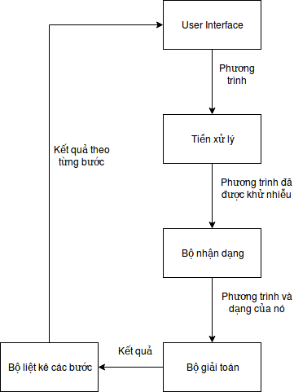

Người làm giao diện sẽ làm cái **User Interface**

Khi nhận phương trình vào, mình qua **bước tiền xử lý** (cái này dùng để loại bỏ tạp chất của phương trình, những thứ thừa hay...)

Sau đó, đem qua bước **nhận dạng phương trình**, bước này cũng không có gì phức tạptiếp đến là bộ giải toán, sau khi ta có phương trình và dạng của nó. ta dễ dàng giải được bằng phương pháp If Else :3

Cái bước này giải bằng Maple nha mọi người (kẽo cô bắt bẻ)

Sau bước giải toán, ta cho ra được phương trình được giải, nếu nó đã được giải ra từng bước rồi thì ok. Nhưng nếu có những bước khó có thể liệt kê ra từng bước rõ ràng (trong Maple) thì ta đưa qua **bộ liệt kê các bước**.

Sau đó, ta đưa kết quả từng bước ra **User Interface**

Dưới đây là các công việc phải làm đối với **Từng khối chức năng:**

1. **Khối chức năng**

**II.1 Giới thiệu**

**User Interface:**

* Tạo 1 ô nhập phương trình
* Nút Solve để giải phương trình đó
* Một ô thể hiện phương trình đã được xử lý tạp chất
* Và 1 <div class="content"> </div> Chứa nội dung giải từng bước phương trình nhập vào
* Đương nhiên, cái nội dung từng bước giải đó, nó có cả phần hiển thị toán học.
* Ngoài ra, mình còn phải kết nối được **User Interface** với Maple get kết quả để biết cách giải từng bước nữa.

**Bộ tiền xử**

Chức năng:

* Nhận biết được đây có phải là phương trình hay không?
* Phương trình này có đúng cú pháp của 1 phương trình hay chưa? Nếu chưa đúng thì phải sửa lại ntn cho đúng? Tức là xóa, sửa sao đó cho đúng.

Input: 1 chuỗi kí tự.

Output: Thêm, xóa, sửa hoặc giữ nguyên sao cho biểu thức nhập vào chắc chắn là một phương trình.

**Bộ Nhận dạng**

Chức năng:

* Nhận dạng được đây là phương trình loại gì?

Input là: Nhận vào 1 phương trình.

Output: Đưa ra thông tin về dạng của phương trình này

**Bộ Giải toán** giải quyết ít nhất là:

Chức năng: Giải phương trình

Input: là phương trình và dạng của phương trình đó

Output: Giải phương trình này theo các bước cụ thể (từng bước càng tốt, nếu bước gộp thì sẽ qua **bộ giải từng bước** để làm rõ ràng hơn các bước đó)

**Bộ Giải từng bước (đổi tên thành bộ Làm rõ)**

Chức năng: Chỉnh tiếng Việt có dấu cho các kết quả tạo ra từ Maple

Ví dụ: Maple trả về: Nghiem cua phuong trinh la: X = 2

Thì chúng ta phải sửa lại là: Nghiệm của phương trình là: X = 2

Tuy nhiên, khối chức năng này chỉ là phụ. Dùng nó để làm sinh động và rõ ràng hơn.Thuật toán điền dấu cho câu, ta có thể dùng máy học.

Input: Một câu không dấu

Output: Một câu có dấu

**II.2. Thực hiện**

* **Hiện tại, nhóm mình tập trung giải phương trình vi phân loại 1 trước nha** (Nếu có thời gian thì làm tiếp cái phương trình vi phân loại 2 luôn).
* **Bài toán cụ thể của từng khối chức năng:**
* **II.2.1. User Interface**
  + **Chúng ta làm trên nền Web bằng ngôn ngữ Java.**
* **II.2.2. Tiền xử lý**
  + **Nhận một chuỗi S biểu diễn phương trình.**
  + **Xóa kí tự trắng trước và sau của chuỗi S.**
  + **Xóa những kí tự đặc biệt.**
  + **Phương trình thì phải có dấu “=”, nên mình phải check dấu =. Nếu không có dấu =, yêu cầu nhập lại.**
* **System technical**

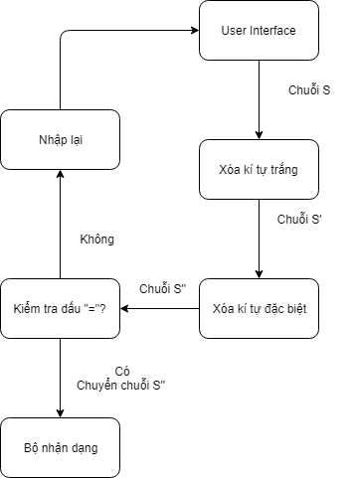

* **II.2.3. Nhận dạng**
* **Bước này mình làm cao sang tý**
  + **Nhận vào một chuỗi S biểu diễn phương trình (từ bước tiền xử lý).**
  + **Nhận dạng phương trình bằng cách:**
  + **Kiểm tra xem phương trình này thuộc dạng gì?**
  + **Các dạng của phương trình là:**
* **Phương trình tách biến:** 
  + - * + **Có dạng: *f(x)dx + g(y)dy =* 0 hoặc *y’= f(y)***
* **Phương trình đẳng cấp:** 
  + - * + **Có dạng:** 
* **Phương trình tuyến tính cấp 1:** 
  + - * + **Có dạng:** 
* **Phương trình Bernouli** 
  + - * + **Có dạng:** 
* **Phương trình vi phân toàn phần**
  + - * + **Có dạng:** 
  + **Sau khi nhận dạng được loại phương trình: Khối chức năng này trả về:**
  + **Tên dạng phương trình (b) Các tham số của dạng phương trình đó**
  + **Ví dụ:** 
    - **Người ta nhập vào phương trình như này:**
    - 
    - **Mình phải nhận ra, đây là Phương trình tách biến và các tham số của nó là: f(x) = x, g(y) = y.**
    - **System technical**
    - 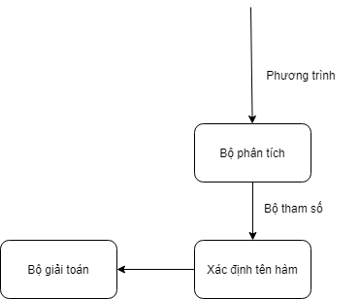
* **II.2.4. Bộ giải toán: Sẽ làm cụ thể các bước sau:**
  + **Nhận đầu vào là đầu ra của khối chức năng nhận dạng. Bao gồm, tên dạng và các tham số:**
  + **System techincal của nó như này:**
  + 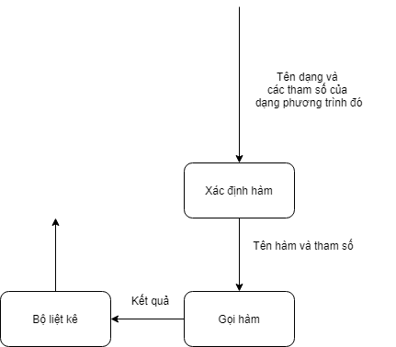
* **II.2.5. Bộ làm rõ**
* 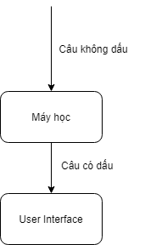

**Phân công công việc:**

**User Interface: anh Phát**

**Tiền xử lý: thiếu người làm**

**Bộ nhận diện: thiếu người làm**

**Bộ giải toán: gồm 5 dạng:**

**- Phương trình tách biến: Nhi**

**- Phương trình đẳng cấp: chị Thượng**

**- Phương trình tuyến tính cấp 1: anh Ponl**

**- Phương trình Bernouli: Hạnh**

**- Phương trình vi phân toàn phần: thiếu người làm**

**Bộ làm rõ: Hạnh**